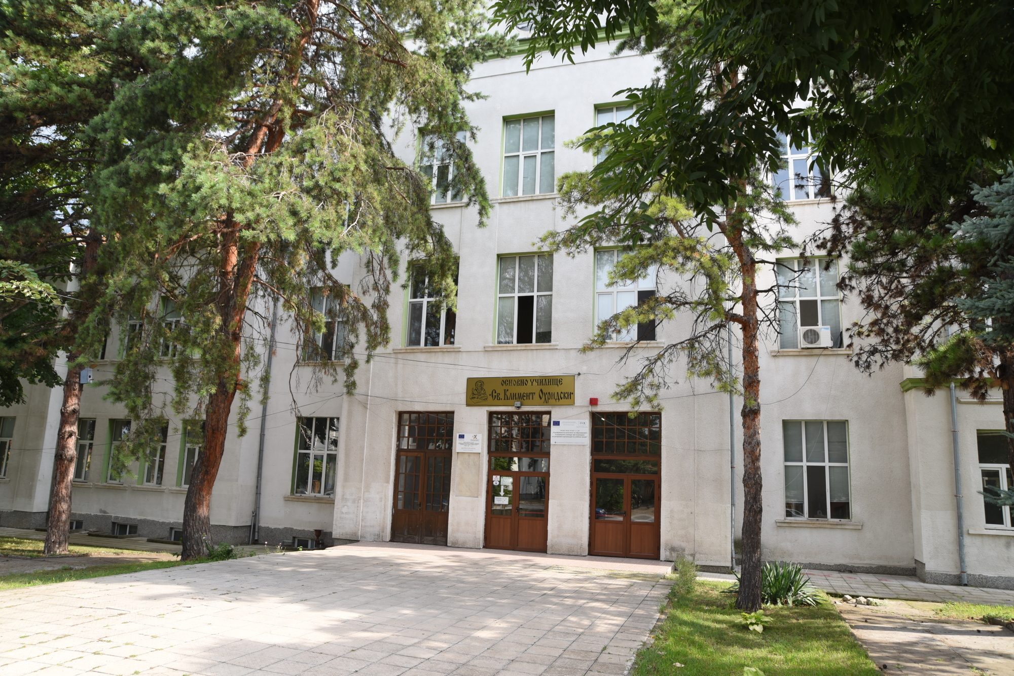  10 май 2022 г.  Конкурс за нестандартно мислене „логиката на буквите“  Посветен на 24 май  За Вас, млади любители на главоблъсканиците, ОУ „Св. Климент Охридски“ отправя следното предизвикателство:  В три последователни кръга от 10 до 19 май на сайта на училището и на училищното табло ще се публикуват условията на логически задачи свързани с нашата азбука и българския ези. Всеки ще има възможност да подаде своите решения в кутия за конкурса поставена пред учителската стая. Участието е индивидуално, решенията се изписват на ръка като се посочва име и фамилия, клас.    Журито ще оценява всяко пълно и точно решение на една задача с 3 точки, а всяко частично решение с 1 точка. В конкурса може да се участва с произволен брой задачи от един или всички кръгове.  Очакваме Ви! | Календар на конкурса:  ────  I етап – 10 май, обявяване на задачите, до 12 май подаване на решения  ────  II етап - 13 май, обявяване на задачите, до 16 май подаване на решения  ────  III етап - 17 май, обявяване на задачите, до 19 май подаване на решения  ────  23 май - финални резултати и много награди  ОУ „Св. Климент Охридски“  Бяла Слатина  Телефон  Уеб адрес  Дати и часове

